СЭД-2023-299-01-01-05.С-311

О **создании межведомственной комиссии по регулярному обследованию гидротехнических сооружений Пермского муниципального округа Пермского края**

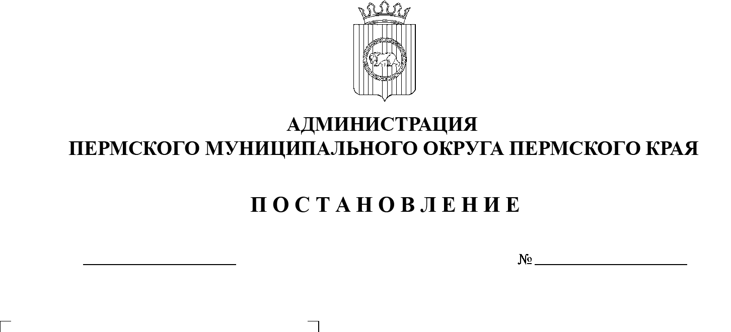В соответствии с пунктами 8, 32 части 1 статьи 16 Федерального закона от 06 октября 2003 г. № 131-ФЗ «Об общих принципах организации местного самоуправления в Российской Федерации», Федеральным законом от 21 июля 1997 г. № 117-ФЗ «О безопасности гидротехнических сооружений», постановлением Правительства Российской Федерации от 20 ноября 2020 г. №  1892 «О декларировании безопасности гидротехнических сооружений», пунктами 11, 38 части 1 статьи 5 Устава Пермского муниципального округа Пермского края

04.05.2023

администрация Пермского муниципального округа Пермского края ПОСТАНОВЛЯЕТ:

1.  Создать межведомственную комиссию по регулярному обследованию гидротехнических сооружений (далее – ГТС) на территории Пермского муниципального округа Пермского края (далее – ПМО ПК) и утвердить ее состав согласно приложению 1 к настоящему постановлению.

1. 2.  Утвердить Положение о межведомственной комиссии по регулярному обследованию ГТС на территории ПМО ПК согласно приложению 2 к настоящему постановлению.
2. 3.  Муниципальному казенному учреждению «Центр обеспечения безопасности Пермского муниципального округа Пермского края» (далее – МКУ «ЦОБ ПМО») обеспечить проведение регулярных обследований ГТС, находящихся на территории ПМО ПК.

4.  Настоящее постановление опубликовать в бюллетене муниципального образования «Пермский муниципальный округ» и разместить на официальном сайте Пермского муниципального округа в информационно-телекоммуникационной сети Интернет ([www.permraion.ru](http://www.permraion.ru)).

5.  Настоящее постановление вступает в силу со дня его официального опубликования.

6.  Контроль за исполнением настоящего постановления возложить на   заместителя главы администрации Пермского муниципального округа Пермского края, начальника управления территориальной безопасности администрации Пермского муниципального округа Пермского края Чернятьева А.В.

Глава муниципального округа В.Ю. Цветов

Приложение 1

к постановлению администрации Пермского муниципального округа Пермского края

от 04.05.2023 № СЭД-2023-299-01-01-05.С-311

**СОСТАВ**

**межведомственной комиссии по регулярному обследованию гидротехнических сооружений Пермского муниципального округа Пермского края**

|  |  |  |
| --- | --- | --- |
| Чернятьев  Андрей Викторович | - | заместитель главы администрации Пермского муниципального округа Пермского края, начальник управления территориальной безопасности администрации Пермского муниципального округа Пермского края, председатель комиссии |
| Коцофан  Николай Леонидович | - | начальник МКУ «ЦОБ ПМО», заместитель председателя комиссии |
| Добролюбов  Владимир Александрович | - | главный специалист по ГТС МКУ «ЦОБ ПМО», секретарь комиссии |
| Члены комиссии: |  |  |
| Лекомцева  Мария Александровна | - | начальник МКУ «Управление земельно-имущественными ресурсами Пермского муниципального округа» |
|  | - | представитель Министерства природных ресурсов, лесного хозяйства и экологии Пермского края (по согласованию) |
|  | - | представитель Западно-Уральского управления Федеральной службы по     экологическому, технологическому и атомному надзору (по согласованию) |
|  | - | представитель Управления гражданской обороны и защиты населения ГУ МЧС России по Пермскому краю (по согласованию) |

Приложение 2

к постановлению администрации Пермского муниципального округа Пермского края

от 04.05.2023 № СЭД-2023-299-01-01-05.С-311

ПОЛОЖЕНИЕ

о межведомственной комиссии по регулярному обследованию гидротехнических сооружений **Пермского муниципального округа Пермского края**

1. Общие положения

1.1.  Настоящее Положение устанавливает организацию и порядок деятельности межведомственной комиссии по регулярному обследованию ГТС на территории ПМО ПК.

1.2.  Межведомственная комиссия по регулярному обследованию ГТС на  территории ПМО ПК (далее – Межведомственная комиссия) является временно действующим органом и создается на период регулярного обследования ГТС, находящихся в собственности ПМО ПК. Межведомственная комиссия в своей деятельности руководствуется Конституцией Российской Федерации, федеральными конституционными законами, федеральным законом, иными правовыми актами Российской Федерации, правовыми актами Пермского края и настоящим Положением.

2. Основные задачи Межведомственной комиссии

Организация и осуществление регулярного обследования ГТС, находящихся на территории ПМО ПК.

3. Межведомственная комиссия имеет право:

3.1.  Проводить регулярное обследование ГТС, расположенных на территории ПМО ПК.

3.2.  Давать заключения и составлять акты регулярного обследования ГТС.

3.3.  При необходимости взаимодействовать с федеральными органами государственной власти, органами государственной власти Пермского края.

3.4.  Запрашивать в установленном порядке необходимую информацию по вопросам, относящимся к компетенции комиссии.

**4. Обязанности межведомственной комиссии**

4.1.  Члены Межведомственной комиссии обязаны проводить регулярное обследование ГТС путем выезда на место расположения ГТС.

4.2.  По итогам регулярного обследования секретарем Межведомственной комиссии составляется акт обследования ГТС по форме, утвержденной приказом Ростехнадзора от 04 декабря 2020 г. № 497 «Об утверждении формы акта регулярного обследования гидротехнических сооружений (за исключением судоходных и портовых гидротехнических сооружений)».

4.3.  Результаты регулярного обследования Межведомственной комиссии направляются в Министерство природных ресурсов, лесного хозяйства и    экологии Пермского края, Западно-Уральское управление Федеральной службы по экологическому, технологическому и атомному надзору и Управление гражданской обороны и защиты населения Главного управления по Пермскому краю Министерства Российской Федерации по делам гражданской обороны, чрезвычайным ситуациям и ликвидации последствий стихийных бедствий.